第7章 图

1.在一个图中，所有顶点的度数之和等于所有边数的 倍。
A. 1/2 B. 1 C. 2 D. 4
2.在一个有向图中，所有顶点的入度之和等于所有顶点的出度和的 倍。
A. 1/2 B. 1 C. 2 D. 4
3.一个有n个顶点的无向图最多有 条边。
A. n B. n(n-1) C. n(n-1)/2 D. 2n
4.具有4个顶点的无向完全图有 条边。
A. 6 B. 12 C. 16 D. 20
5.具有6个顶点的无向图至少应有 条边才能确保是一个连通图。
A. 5 B. 6 C. 7 D. 8
6.在一个具有n个顶点的无向图中，要连通全部顶点至少需要 条边。
A. n B. n+1 C. n-1 D. n/2
7.对于一个具有n个顶点的无向图，若采用邻接矩阵表示，则该矩阵的大小是 。
A. n B. (n-1)² C. n-1 D. n²
8.对于一个具有n个顶点和e条边的无向图，若采用（应该是邻接表）表示，则表头向量的大小是 ；所有邻接矩阵中的结点总数是 。
1 A. n B. n+1 C. n-1 D. n+e
2 A. e/2 B. e C. 2e D. n+e
(严版教材163页倒数第三段“若无向图中有n个顶点、e条边，则它的邻接表需要n个头结点和2e个表结点”)
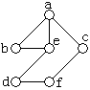9.已知一个图如图所示，若从顶点a出发按深度优先搜索进行遍历，则可得到顶点序列为 ；按广度优先搜索进行遍历，则可得到顶点序列为 。
1 A. abecdf B. acfebd C. aebcfd D. aedfcb
2 A. abcedf B. abcefd C. aebcfd D. acfdeb
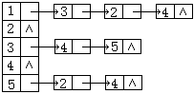10.已知一有向图的邻接表存储结构如图所示
（1）根据有向图的深度优先遍历算法，从v1顶点出发，所得到的顶点序列是 。
（2）根据有向图的广度优先遍历算法，从v1顶点出发，所得到的顶点序列是 。
1 A. v1,v2,v3,v5,v4 B. v1,v2,v3,v4,v5
C. v1,v3,v4,v5,v2 D. v1,v4,v3,v5,v2
2 A. v1,v2,v3,v4,v5 B. v1,v3,v2,v4,v5
C. v1,v2,v3,v5,v4 D. v1,v4,v3,v5,v2
11.采用邻接表存储的图的深度优先遍历算法类似于二叉树的 。
A. 先序遍历 B. 中序遍历 C. 后序遍历 D. 按层遍历
12.采用邻接表存储的图的广度优先遍历算法类似于二叉树的 。
A. 先序遍历 B. 中序遍历 C. 后序遍历 D. 按层遍历
13.判定一个有向图是否存在回路除了可以利用拓扑排序方法外，还可以利用 。
A. 求关键路径方法 B. 求最短路径的Dijkstra方法
C. 广度优先遍历算法 D. 深度优先遍历算法

填空题
1.n个顶点的连通图至少 n-1 条边。
2.在无权图G的邻接矩阵中，若 (vi, vj) 或 <vi, vj> 属于图G的边集，则对应元素A[i][j] 等于 1 ，否则等于 0 。
3. 已知图G的邻接表如图所示，其从v1顶点出发的深度优先搜索序列为 v1,v2,v3,v6,v5,v4, ，其从v1顶点出发的广度优先搜索序列为 v1,v2,v5,v4,v3,v6 。
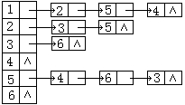
4.已知一图的邻接矩阵表示，计算第i个结点的入度的方法是 求第I列的和 。
5.已知一图的邻接矩阵表示，删除所有从第i个结点出发的边的方法是 将第i行的值全部更新为0 。

简答题
- 假设一棵完全二叉树包含A，B，……，G等七个结点，写出其邻接表。
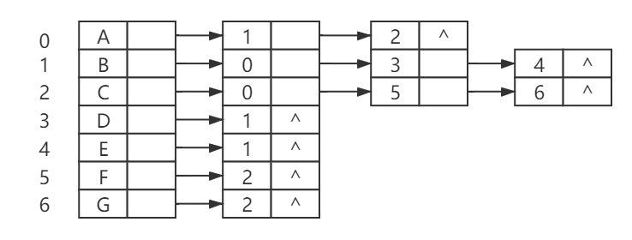
- 如下图所示的连通图，请分别用Prim和Kruskal算法构造其最小生成树。
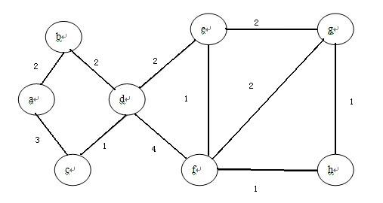
（1）Prim 算法：
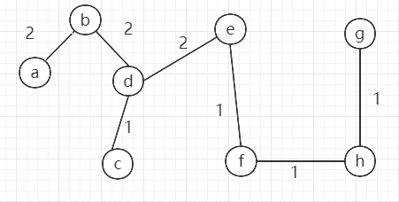
（2）Kruskal算法：

- 如图所示有向网，试利用Dijkstra算法求出从源点1到其他各顶点的最短路径。
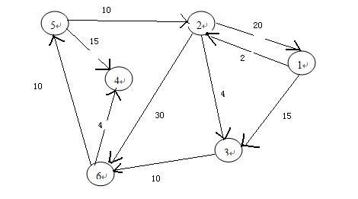
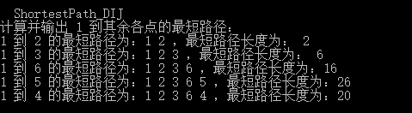
 | I=1 | I=2 | I=3 | I=4 | I=5
V1 | ∞ | 20+2=22 | 22 | 22
V2 | 2
V3 | 15 | 4+2=6
V4 | ∞ | ∞ | ∞ | 16+4=20
V5 | ∞ | ∞ | ∞ | 16+10=26 | 26
V6 | ∞ | 30+2=32 | 6+10=16
Vj | V2 | V3 | V6 | V4 | V5
S | {V1,V2} | {V1,V2,V3} | {…,V6} | {…,V6,V4} | {…,V5}
4. 如图所示有向图，求：
  - 每个顶点的入度和出度；
  - 邻接矩阵；
  - 邻接表和逆邻接表；
  - 强连通分量；
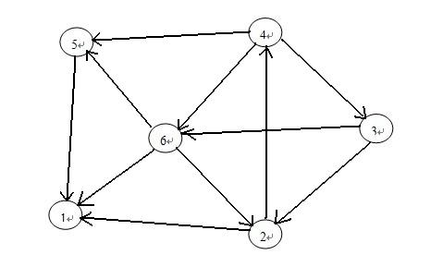
顶点 入度 出度
1 3 0
2 2 2
3 1 2
4 1 3
5 2 1
6 2 3
邻接矩阵
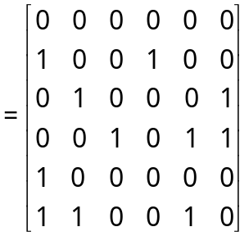
邻接表
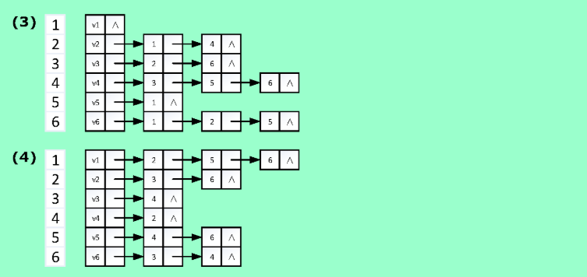
强连通分量


- 画出图示无向图的邻接多重表，使得其中每个无向边结点中第一个顶点号小于第二个顶点号，且每个顶点的各邻接边的链接顺序，为它所邻接到的顶点序号由小到大的顺序。列出深度优先和广度优先搜索遍历所得顶点序列和边的序列。
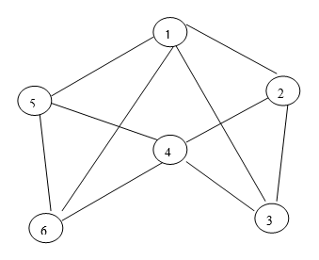

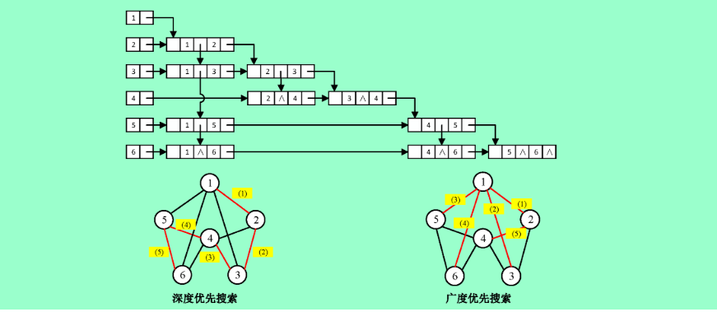
- 如下所示无向带权图：
  - 求它的邻接矩阵和普里姆算法求得的最小生成树；
  - 求邻接表和克鲁斯卡尔算法求得的最小生成树。
